Les Cols Bélesta - 8 Juin 2025
F.S.G.T Commission Départementale Cyclotourisme de la Haute -Garonne
Permanente Circuit Bleu
Open Runner 20695880, 82 km, 1360 m d+
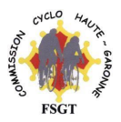
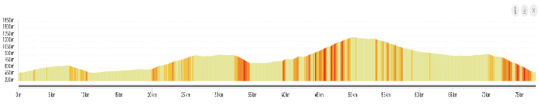

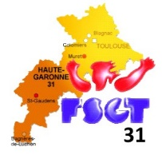
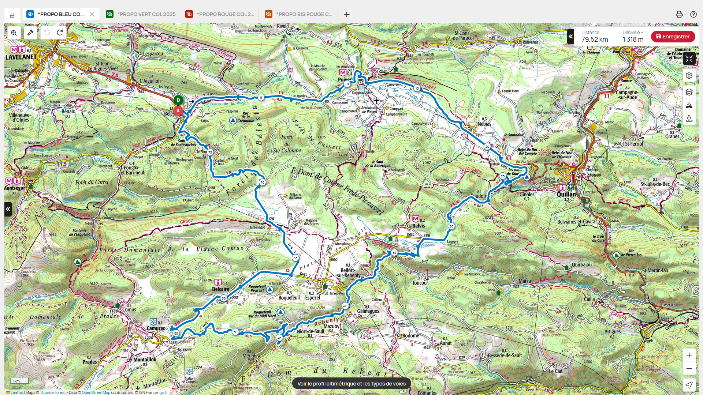
BLEU N°20695880
82 km - 1360 d+
Départ / Arrivée
Bélesta

Pour ceux qui ne font pas cette sortie le
8 Juin.
Point de contrôle à Bélesta

Belfort-sur-Rebentry


2025

